Plans de gestion des sites LIFE Elia

UG:SEL209 - Circuit: 70.441,70.442: pylône 4 au 7
Nom complet de l’UG: AWIRS/RAMET/FLEMALLE 70KV LI

Action LIFE: Lisière restaurée : 2 polygone(s) (0.53, 0.47 ha)
Autres actions LIFE sous cette/ces portée(s):

Commune(s): Flemalle

Triage(s) DNF concerné(s): Flemalle (COLERY Sabine - GSM: 0473/95.05.44)

Cantonnement(s) DNF concerné(s):LIEGE (04/224.58.74)
Info actualisées sur Le portail environnement de Wallonie

Gestionnaire (+ Propriétaire):
ID | Gestionnaire | Propriétaires
PC_100 | Préhistomuseum - Germain Herbecq 0498/288 460 | Commune De Flemalle
PC_157 | Préhistomuseum - Germain Herbecq 0498/288 460 | Commune De Flemalle
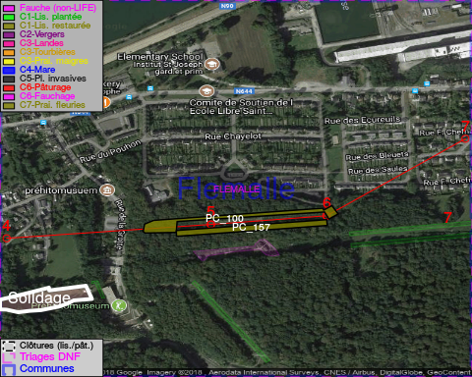

GESTION:

Objectif à long terme :

Lisière structurée stabilisée par sélection d’espèces arbustives

Tous les aménagements ont eu lieu entre March 2013 et January 2015.

Détail par portée
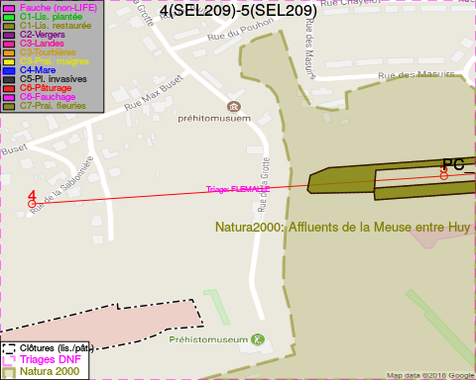
Adresse propriétaire:
- [PC_100] Commune De Flemalle: Grand Route 287 Flemalle
- [PC_157] Commune De Flemalle: Grand Route 287 Flemalle
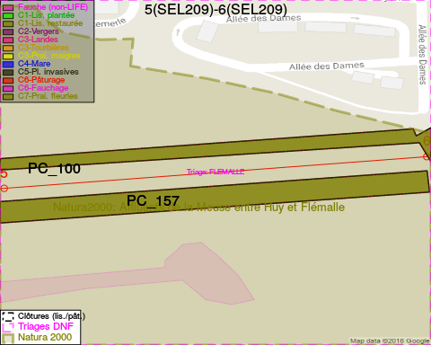
Adresse propriétaire:
- [PC_100] Commune De Flemalle: Grand Route 287 Flemalle
- [PC_157] Commune De Flemalle: Grand Route 287 Flemalle
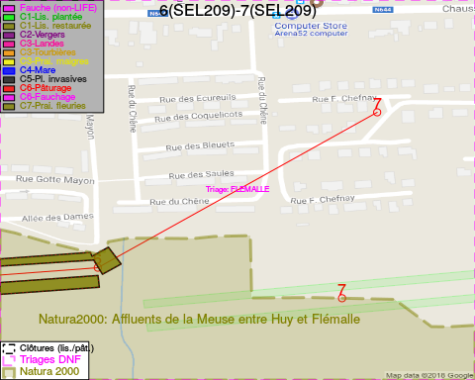
Adresse propriétaire:
- [PC_100] Commune De Flemalle: Grand Route 287 Flemalle
- [PC_157] Commune De Flemalle: Grand Route 287 Flemalle

Document réalisé le 08/05/2018

